**公共英语免修申请操作指南**

根据《西南财经大学本科生公共外语课程免修实施办法》，按照方便学生申请的原则，在校园微服务门户“SWUFE移动校园”中开发“公共英语免修申请”功能，用于符合申请条件的同学在线提交公共英语课程免修申请。

此帮助文档主要介绍此微服务的功能入口、页面说明和操作过程中的注意事项，如对学分认定、免修课程存在疑问，可咨询教务处。如在“SWUFE移动校园”或“公共英语免修”功能的使用操作上遇到问题，可咨询信息与教育技术中心，或直接在“SWUFE移动校园”微信公众号留言咨询。

**文档目录：**

1.功能入口

2.如何发起申请

3.免修课程选择

4.申请记录管理

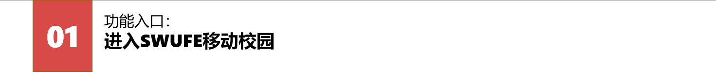

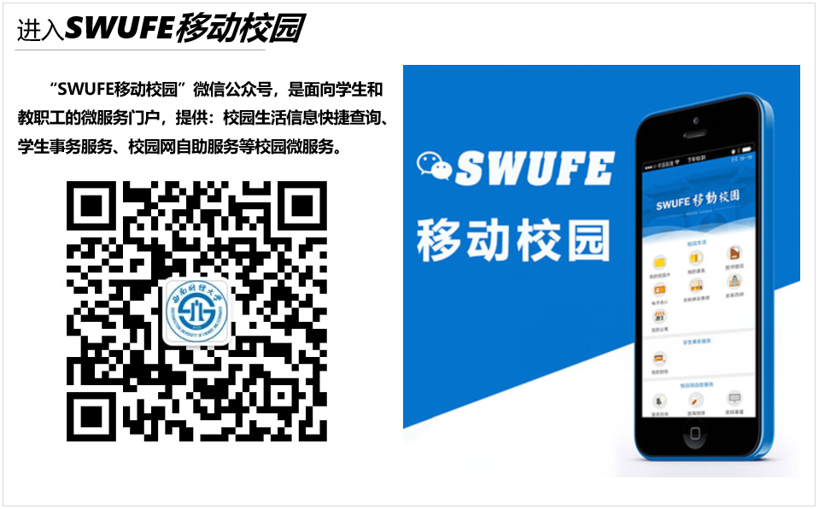

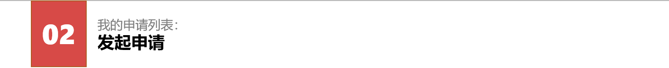

进入Swufe移动校园公众号，在**服务大厅**这个菜单中找到**师生事务大厅**点击进入。进入后在搜索框中输入**“英语学分免修”，**找到自己对应年级的入口点击进入。具体操作如下图所示。

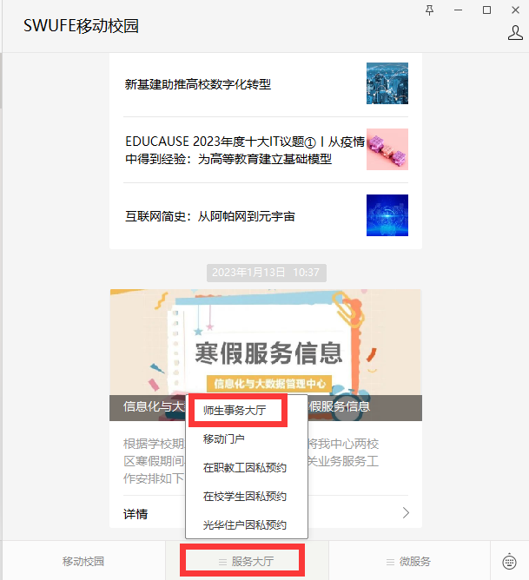

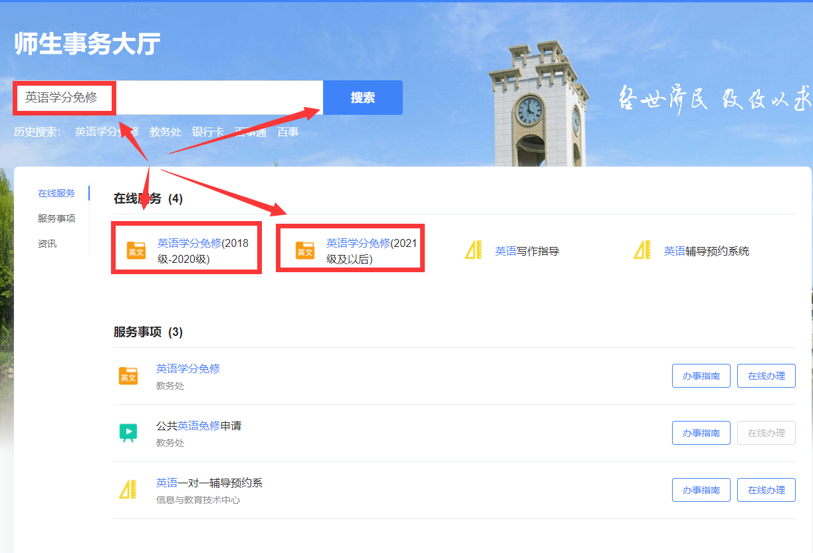

如下图所示，进入功能页面后，将首先校验是否符合申请免修的条件，如符合申请条件，则可以进行“发起申请”操作。

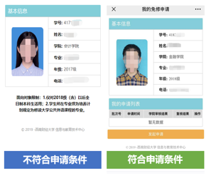

申请页面由三部分组成，第一部分为个人基本信息和注意事项；第二部分用于选择和提交用于申请免修课程学分的各类型考试成绩，操作注意事项参考以下图文说明；第三部分是当前申请人可以申请免修的课程。

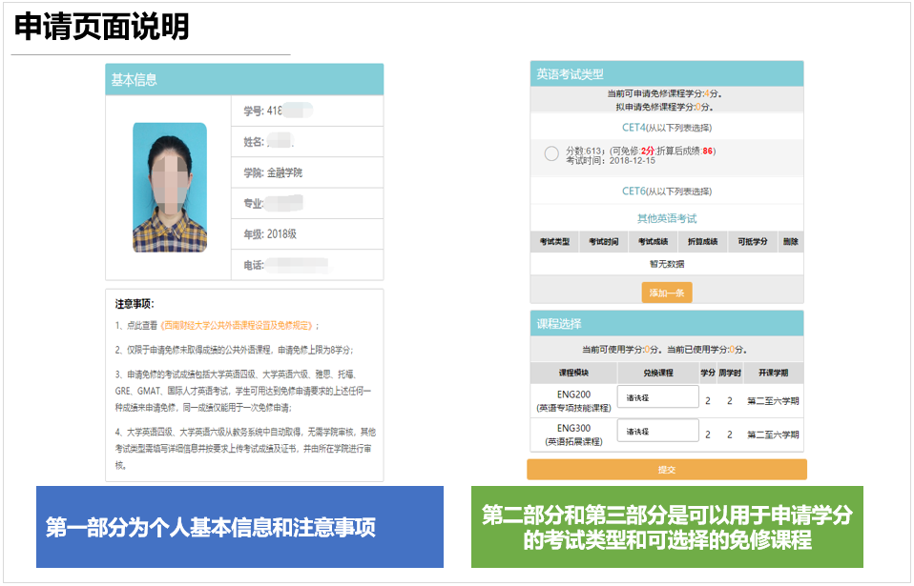

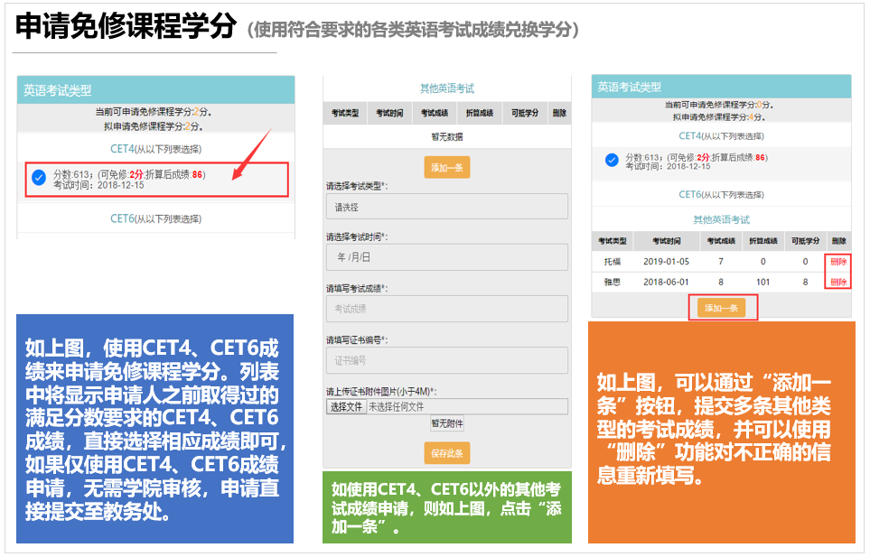

**注意：**因免修政策变化，故英语四级成绩不作为2021级本科生的英语免修条件。

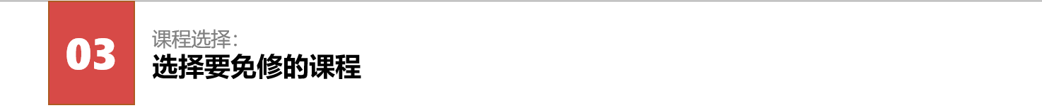

如下图所示，在此部分显示（1）根据第二部分所选择和提交的考试成绩，可以用于申请免修课程的学分；（2）申请人当前可以申请免修的课程。

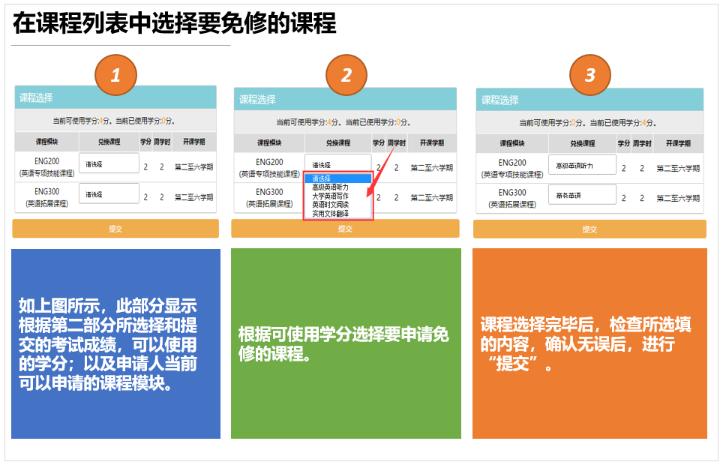

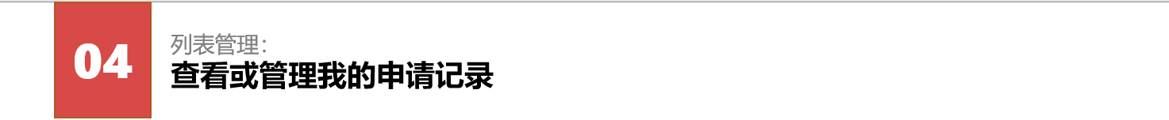

在申请列表中可以查看、修改、撤销之前已经提交的申请记录。在当前存在待审申请的情况下，不能重新发起申请。

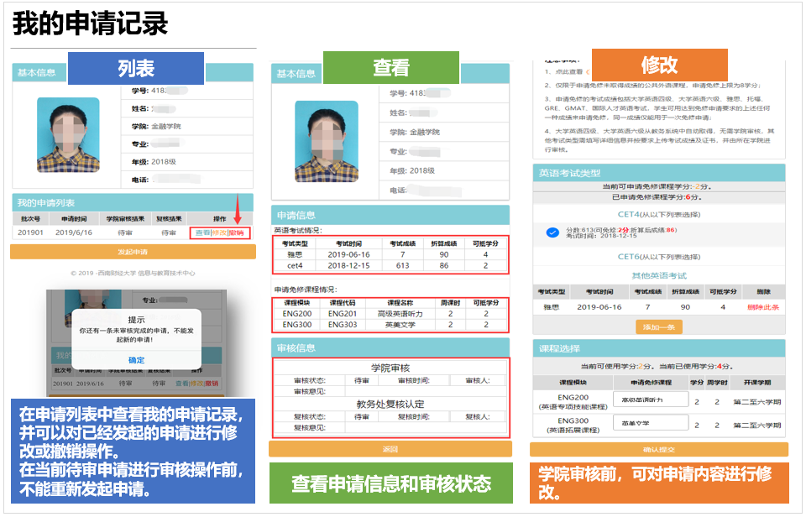

成功提交申请后，请等待学院审核和教务处复核认定，如审核通过并认定成功，则此次申请流程结束。如果学院审核不通过或教务处复核认定不通过，则该申请流程结束，请申请人根据不通过意见重新发起申请。